Základní škola a Mateřská škola, Janské Lázně, okres Trutnov

Výroční zpráva

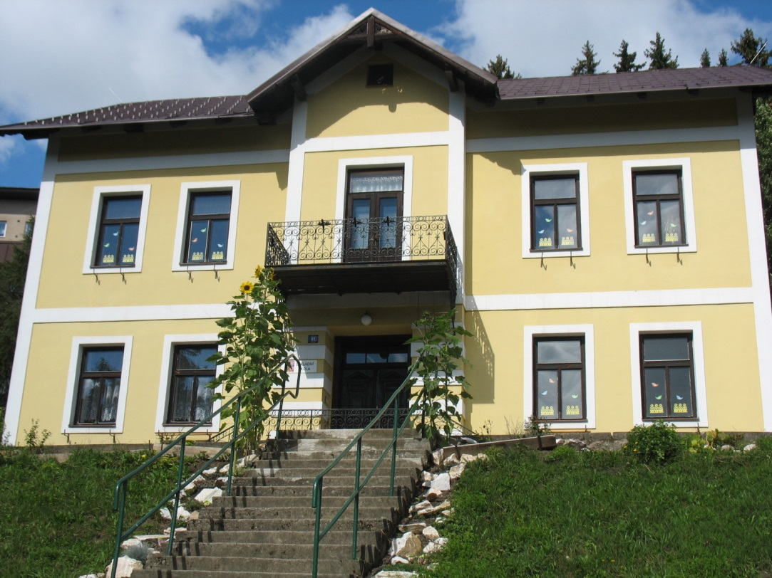

Školní rok 2019/2020
Zpracovala: Mgr. Zdeňka Hrnčířová
Výroční zpráva byla schválena školskou radou dne: 15. 10. 2020

1. Základní údaje o škole
1.1 škola
název školy | Základní škola a Mateřská škola,  Janské Lázně, okres Trutnov
adresa školy | Janské Lázně, Školní 81
právní forma | příspěvková organizace
IČO | 75016851
IZO | 650061152
identifikátor školy | ZŠ 102578117  MŠ 107588820  ŠD 117900559  ŠJ 102918732
vedení školy | ředitel: Mgr. Zdeňka Hrnčířová  zástupce ředitele v době nepřítomnosti ředitele: Mgr. Alena Moštěková
kontakt | tel.: 499 875 414, 737 547 338  e-mail: zs-ms@janske-lazne.cz  internet: www.zsjanskelazne.cz  datová schránka: 9rkmdzt

1.2 zřizovatel
název zřizovatele | Město Janské Lázně
adresa zřizovatele | Nám. Svobody 273, 542 25 Janské Lázně
kontakt | tel.: 499 875 101  e-mail: mesto@janske-lazne.cz

1.3 součásti školy | kapacita 2019/2020
Mateřská škola | 50 dětí zapsáno 20
Základní škola | 90 žáků 29
Školní družina | 30 žáků 25
Školní jídelna MŠ + ZŠ | 100 jídel

1.4 Základní údaje o součástech školy, materiálně technické podmínky

Naše škola patří mezi málotřídní – dvojtřídní se všemi ročníky 1. stupně. Ve školním roce 2019 – 2020 byly ročníky rozděleny do dvou tříd. I. třída – postupový ročník 1. a 2. ( 9 žáků), II. třída s ročníky – 3., 4., a 5. ( 20 žáků).
Pracujeme dle vlastního školního vzdělávacího programu s názvem „Nová škola“.
Základní školu v Janských Lázních navštěvovalo ve školním roce 2019 – 2020 29 dětí převážně z Janských Lázní. Tři žáci dojížděli ze Svobody nad Úpou, dva Vlčic a jeden z Radče. Většina dětí po ukončení docházky v naší škole přechází do spádové školy ve Svobodě nad Úpou.
Škola spolupracuje s Plaveckou školou Lokomotivy Trutnov, s výtvarnou dílnou Bosorka, MP Trutnov, Policií ve Svobodě nad Úpou a dalšími organizacemi.
Prostory školy jsou umístěny ve dvou budovách. V tzv. „horní budově školy“ probíhá většina výuky ve dvou třídách a v PC učebně. Jedna třída je vybavena interaktivní tabulí, druhá dataprojektorem. V PC učebně je naistalováno 7 počítačů. V podkroví horní budovy byl po jeho rekonstrukci nově vybudován odpočinkový kout pro čtenáře.

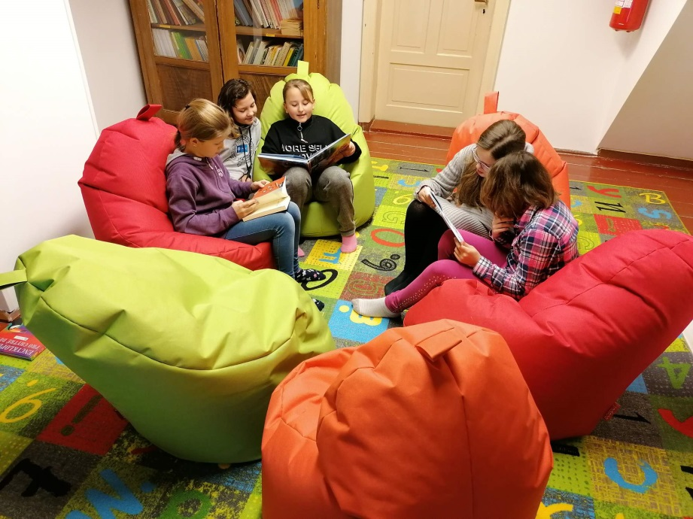

V „dolní budově školy“ je prostor pro výuku tělesné výchovy. V letošním roce proběhla v tělocvičně rekonstrukce. Vyučuje se zde také výtvarná výchova a pracovní vyučování a je zde zázemí pro školní družinu. V podkroví budovy je několik heren pro odpolední činnost, herna na stolní tenis, dílnička, kuchyňka pro případné pečení a vaření, a samozřejmě děti často využívají prostor tělocvičny. Školní družinu navštěvovalo 25 dětí ze všech ročníků školy. Provoz družiny začíná v 6:45 – 7:45/8.45/ dle rozvrhu dětí, odpolední provoz začíná v 11:45 a končí v 15:45.
Součástí organizace je i Mateřská škola, která sídlí ve svém vlastním objektu. Budova je koncipována pro 50 dětí. Vzhledem k nižšímu počtu dětí je otevřeno jedno oddělení pro 28 dětí. O děti se starají dvě plně kvalifikované paní učitelky a chůva, která je financována z projektu Šablony II. Pracují s dětmi dle svého školního vzdělávacího programu - „Sluníčko“. V této budově také sídlí školní jídelna, která zajišťuje stravování pro žáky ZŠ, MŠ a zaměstnance školy.
Z důvodu vládního nařízení byla škola od 11. 3. 2020 do 23. 5. 2020 uzavřena. Výuka probíhala dálkovou formou.

1.5 Údaje o školské radě
Členové školské rady z řad pedagogických pracovníků:
Mgr. Alena Moštěková - předsedkyně školské rady
Mgr. Pavel Šedivý
Členové školské rady z řad zákonných zástupců:
paní Radka Havlová
paní Monika Křížová
Členové školské rady z řad zástupců města:
Ing. Pavel Kout
paní Jana Pourová

2. Přehled oborů základního vzdělávání a vzdělávací programy
Pracujeme dle vlastního školního vzdělávacího programu s názvem Nová škola, č.j. 60/2007.

Učební plán | 1. tř. | 2. tř. | 3. tř. | 4. tř. | 5. tř.
Celkem hodin týdně | 21 | 22 | 24 | 25 | 26

Každoročně je zařazen plavecký výcvik pro 1. a 2. ročník – 10 lekcí po 2 hodinách. Zajišťuje Plavecká škola Lokomotivy Trutnov.

Výcvik bruslení na zimním stadionu v Trutnově (žáci 3.,4., a 5. ročníku) vede Mgr. P. Šedivý.
Lyžařský výcvik na sjezdovce Duncan (všechny ročníky), vede Mgr. Pavel Šedivý.

3. Přehled pracovníků školy:

Základní škola a Mateřská škola Janské Lázně

Mgr. Zdeňka Hrnčířová - ředitelka

Základní škola

Mgr. Zdeňka Hrnčířová - učitelka

Mgr. Alena Moštěková - učitelka

Mgr. Pavel Šedivý - učitel

Mgr. Klára Stejskalová - učitelka

Bc. Štěpánka Štelzerová - vychovatelka ŠD

Markéta Lídlová – asistent pedagoga
Jana Pourová - školnice ZŠ a MŠ

Mateřská škola

Hana Stránská - vedoucí učitelka

Taťána Kubištová - učitelka

Martina Šamšová – chůva a uklízečka

Jana Pourová - školnice MŠ

Školní jídelna

Monika Vtípilová - vedoucí školní jídelny, kuchařka

Jitka Drábková - kuchařka

3.1 Údaje o pedagogických pracovnících ZŠ

Mgr. Z. Hrnčířová | 22 let praxe | 1.st ZŠ | 100%
Mgr. A. Moštěková | 14 let  praxe | 1.st ZŠ a speciální školy | 100%
Mgr. P. Šedivý | 19 let praxe | Tv, Pč | 31,78%
Bc. Š. Štelzerová | 35 let praxe | Vychovatelství | 82,7%
Mgr. K. Stejskalová | 5 let praxe | Učitelství VVP pro ZŠ a SŠ Čj, základy spol. věd | 22,7%
M. Lídlová | 3 roky praxe | Kurz pro asistenty pedagoga | 100%

4. Zápis k povinné školní docházce
Zápis do 1. třídy pro školní rok 2020 – 2021 se konal v důsledku koronaviru bez přítomnosti dětí a jejich zákonných zástupců. Do 1. ročníku pro školní rok 2020 -2021 bylo přijato 10 dětí.
5. Údaje o výsledcích vzdělávání žáků
5.1. Přehled o výsledcích vzdělávání žáků
Ve školním roce 2019 -2020 navštěvovalo školu v 1. pololetí 29 žáků, ve 2. pololetí 28. Nebyly uděleny snížené známky z chování, nebyly řešeny žádné projevy šikany a sociálně patologických jevů.

5.2 Údaje o zameškaných hodinách
Za 1. pololetí školního roku bylo zameškáno 1152 hodin, průměrně na žáka tedy 39, 72. Ve druhém pololetí zameškaly děti dohromady 333 hodin, průměrně žák zameškal 11, 89 hodin. Všechny zameškané hodiny byly řádně omluveny.

5.3 Údaje o integrovaných žácích
Ve školním roce 2019 – 2020 bylo ve škole pět žáků se speciálními vzdělávacími potřebami. Žáci s pedagogickou intervencí měli 1 nebo 2 hodiny týdně nad rámec vyučovacích povinností.

6. Údaje o dalším vzdělávání pedagogických pracovníků a ostatních pracovníků ZŠ a MŠ
Mgr. Z. Hrnčířová 9. 2019 – 6. 2020 Výuka angličtiny – škola M. Williamson
7. 10. 2019 Porada ředitelů Trutnov
11. 10 – 13. 10. 2019 Osobnostní rozvoj – Lázně Bělohrad
6. 11. 2019 Kvalita a řízení ve škole – Radvanice
6. 1. 2020Práce s nadanými a problémovými žáky - Lánov

Mgr. Alena Moštěková
11. 10 – 13. 10. 2019 Osobnostní rozvoj – Lázně Bělohrad
6. 1. 2020 Aktivizační metody výuky na ZŠ – Lánov
19. 2. 2020 Diagnostika rozvoje početní gramotnosti
6. 5. 2020 Amos online kurz, soubor vzdělávacích materiálu pro 1. st.
13. – 16. 7. 2020 Prázdninová škola Lipnice – výchova ke ctnostem metodami zážitkové pedagogiky

Mgr. Pavel Šedivý 11. 10 – 13. 10. 2019 Osobnostní rozvoj – Lázně Bělohrad

Mgr. Klára Stejskalová 11. 10 – 13. 10. 2019 Osobnostní rozvoj – Lázně Bělohrad

Jana Pourová 11. 10 – 13. 10. 2019 Osobnostní rozvoj – Lázně Bělohrad

Vtípilová Monika
22. 10. 2019 Porada vedoucích ŠJ – aktuální informace pro činnost ŠJ
12. 2. 2020 Seminář pro vedoucí ŠJ

Jitka Drábková 11. 10 – 13. 10. 2019 Osobnostní rozvoj – Lázně Bělohrad

Taťána Kubištová 11. 10 – 13. 10. 2019 Osobnostní rozvoj – Lázně Bělohrad

Spolupráce s nestátním dětským domovem Markéta – návštěvy, seznámení s vých. vzdělávacím programem, prostředí domova, náhled do právních a psycholog. souvislostí pedagogické práce, předávání zkušeností

Spolupráce se spisovatelkou Petrou Braunovou – dětská literatura
Akce – četba s osobností, letní divadelní semináře, literární tábor, čtenářská gramotnost dětí

Návštěva MŠ Čtyřlístek Kolín, MŠ Měčín - předávání zkušeností

Návštěvy knihovny, samostudium, vzdělávání dětí od 2 let v MŠ
/ Hana Splavcová, Jana Kropáčková, Jan Průcha, Soňa Koťátková /

Hana Stránská 11. 10 – 13. 10. 2019 Osobnostní rozvoj – Lázně Bělohrad

23. 10. 2019 Učíme se spolu

Samostudium odborné literatury -Jak si lidé hrají, pohybové hry v MŠ,
Zaměření na děti od 2 – 3 let – hry, hračky, úprava prostředí MŠ
Doležalová – Rozvoj grafomotoriky v projektech
Lauberová – Předškoláci ve školce
Šimanovský, Mertin – Hry pomáhají s problémy

Návštěva MŠ Svoboda n. Úpou, Horní Maršov, Dolní Kalná, Pilníkov – návštěva, sdělování zkušeností, didaktické pomůcky, hračky, zaměření na vývoj grafomotoriky, sdělování zkušeností - hra na flétnu s předškoláky

Tvoření projektu na vzdělávání předškoláků v distančním vzdělávání – pracovní sešity, příprava výuky, spolupráce s rodiči předškoláků

Markéta Lídlová 11. 10 – 13. 10. 2019 Osobnostní rozvoj – Lázně Bělohrad

Martina Šamšová 11. 10 – 13. 10. 2019 Osobnostní rozvoj – Lázně Bělohrad

7. Údaje o aktivitách a prezentaci školy na veřejnosti
6. 12. 2019 Mikulášská besídka v KINĚ VLAST Janské Lázně
18. 12. 2019 Vánoční besídka v ZŠ
Po celý rok byly instalovány výstavky dětských prací v budovách školy a vestibulu KINA VLAST.

7.1 Údaje o mimoškolních aktivitách
Sběr kaštanů
Fond SIDUS - pomoc při veřejné sbírce

7.2 Účast žáků v soutěžích
7.3 Účast žáků ve sportovních soutěžích
7.4 Ostatní akce školy

ZÁŘÍ
12. 9. 2019 Zahájení plaveckého výcviku (1., 2.r.)
19. 9. 2019 Plavecký výcvik (1., 2.r.)
24. 9. 2019 Olympijský víceboj – Svoboda nad Úpou
26. 9. 2019 Plavecký výcvik (1., 2.r.)

ŘÍJEN
3. 10. 2019 Plavecký výcvik (1., 2.r.)
10. 10. 2019 Plavecký výcvik (1., 2.r.)
11. 10. 2019 Josefov – vojenská pevnost- z projektu Šablony II.
17. 10. 2019 Plavecký výcvik
17. 10. 2019 Bruslení (3.-5.r.)
23. 10. 2019 Návštěva MÚ Janské Lázně
24. 10. 2019 Bruslení (3.-5.r.)
24. 10. 2019 Plavecký výcvik
31. 10. 2019 Plavecký výcvik
31. 10. 2019 Bruslení (3.-5.r.)

LISTOPAD
7. 11. 2019 Plavecký výcvik
8. 11. 2019 Eko-Kom ekologický program
14. 11. 2019 Plavecký výcvik - ukončení plaveckého výcviku – závody
PROSINEC
6. 12. 2019 Mikulášská besídka
11. 12. 2019 Aj s rodilým mluvčím z projektu Šablony II.
13. 12. 2019 Hrádek u Nechanic
16. 12. 2019 Klavírní koncert – Martin Kubát- díla A. Dvořáka
18. 12. 2019 Vánoční besídka

LEDEN
9. 1. 2020 Mobilní planetárium – z projektu Šablony II.
15. 1. 2020 Aj s rodilým mluvčím – z projektu Šablony II.
ÚNOR
4. 2. 2020 Krnap – ekologický program
21. 2. 2020 pečení perníku s paní „perníkářkou“ – z projektu Šablony II.
26. 2. 2020 Dopravní výchova – p. V. Málková z DDM Dvůr Králové n/L
BŘEZEN
9. 3. 2020 Divadlo Drak HK – z projektu Šablony II.
Další plánované akce se nemohly uskutečnit z důvodu uzavření školy vládním nařízením : 11. 3. – 23. 5. 2020 nebo následně od 25. 5. – 30. 6. 2020 z důvodu mimořádného opatření.

8. Zapojení školy do rozvojových projektů
Šablony II. – zvýšení a zlepšení kvality výuky
Obědy do škol
Mléko do škol
Ovoce do škol

9. Údaje o výsledcích inspekční činnosti
Ve školním roce 2019 – 2020 nebyla na škole provedena inspekce ČŠI.
9. 10. 2019 kontrola - Hygiena HK
10. 2. 2020 MÚ Janské Lázně - Kontrola zřizovatelem školy
26. 8. 2020 MÚ Janské Lázně - Kontrola zřizovatelem školy
Zpráva o hospodaření za příspěvkovou organizaci Základní škola a Mateřská škola Janské Lázně za školní rok 2019/2020

Období červenec – prosinec 2019
Výnosy 2 203 364,59
Náklady 3 411 066,99
Výsledek hospodaření -1 207 702,40 (ztráta)

V uvedeném období nebyly čerpány žádné investice.
Organizace hospodařila s prostředky ze státního rozpočtu (s účelovým znakem 33353), dotací na obědy pro děti (ÚZ 13014) a s prostředky od zřizovatele. V účetnictví je sledováno zvlášť. Koncem roku byla dotace s ÚZ 33 353 vyčerpána a vyúčtována.

V hospodaření za uvedené období vznikla ztráta. Byla způsobena zvýšeným čerpáním nákladů vzhledem k rezervě z prvního pololetí roku 2019. Dále byly a poskytnuty částečně dotace na přímé výdaje z KÚ už v prvním pololetí roku (ve výnosech), ale k čerpání došlo až v druhém pololetí rok u (náklady). Celkové za kalendářní rok 2019 byl účetní zisk ve výši 175,28 Kč. Účetní závěrka za rok 2019 byla počátkem roku 2020 schválena a dle rozhodnutí zřizovatele byl zisk přidělen do investičního fondu. Následně došlo k odvodu zřizovateli ve stejné výši.

Období leden – červen 2020
Výnosy 4 566 404,79
Náklady 3 225 389,81
Výsledek hospodaření 1 341 014,98

Za sledované období vznikl zisk díky tomu, že prostředky z KÚ i od zřizovatele byly poskytnuty již v celkové výši cca 71,36 % z celkové roční dotace, ale čerpání bylo pouze cca 50,51 %. V průběhu druhého pololetí dojde k čerpání prostředků dle rozpočtu, ale dotace budou poskytnuty už v menších částkách, než v prvním pololetí. Dále došlo k čerpání další dotace (ÚZ 33063), která byla poskytnuta v roce 2018 a je postupně čerpána. Vyúčtování proběhne v letošním roce.

Janské Lázně 17. 9. 2020

Mgr. Zdeňka Hrnčířová
ředitelka

HODNOCENÍ ŠKOLNÍHO ROKU MŠ

2019 – 2020

Identifikační údaje:
Zřizovatel – město Janské Lázně
Název – ZŠ a MŠ Janské Lázně, okres Trutnov
Charakteristika školy – dvoupodlažní budova, kapacita 50 dětí
Vzdělávací program – školní vzdělávací program Sluníčko, dle RVP PV

Zaměření školy – klademe důraz na hru, smyslové a prožitkové učení, kreativitu, spontánnost, komunikativnost, experimentování, dále na enviromentální výchovu a estetickou výchovu, v našich horských podmínkách aktivity jako lyžování a zimní sezonní činnosti, důležitá je pro nás spolupráce se ZŠ

zaměstnanci – pedagogičtí – fyzické osoby 2, chůva 1, úvazek 0.5
počet tříd - 1
počet zapsaných dětí – v září 20, během roku 24
cizinci - 1
nepřijaté - 0
integrované - 0
odložená školní docházka - 1
další aktivity pro děti - kroužek „Flétničky“ – vede H. Stránská
příprava předškoláků na vstup do ZŠ - H. Stránská

aktivity školy: prezentace školy – výstavy výtvarných prací, účast v soutěžích, besídky pro rodiče, pro seniory, vítání občánků, výlety, návštěva divadelních představení, sportovní hry MŠ, turistické vycházky, spolupráce s výtvarnou dílnou Bosorka, vycházky za zvířátky, lyžování, plavání. Díky opatřením kvůli koronaviru se neuskutečnila řada aktivit s dětmi, s rodiči.

MŠ spolupracuje – s místními podnikateli, s rodiči a prarodiči, s MŠ Svoboda n. Úpou, s dětskou lékařkou, s knihovnou ve Svobodě n. Úpou, kde mají dětský koutek, se společností Mega plus, lyžařskou školou K+K p. Kočí, ZŠ Janské Lázně, s místním Klubem důchodců, s výtvarnou dílnou Bosorka, s OA Janské Lázně

spolupráce s rodiči – schůzky s rodiči, akce pro děti a rodiče, besídky pro rodiče, nabídka adaptačního programu, nabízíme rodičům možnost podívat se kdykoliv do MŠ a podívat se na aktivity v MŠ, informovanost rodičů – nástěnka pro rodiče v přízemí, nebo předání zpráv ústně, na každou akci s dětmi dávají rodiče souhlas
rodiče pomáhají naší škole sponzorskými dary, nabídkami aktivit pro děti, pomoc při aktivitách

sponzorské dary - finanční dary
hračky – od rodičů, sponzorů,
volné jízdenky od společnosti Mega plus
výtvarné materiály
sponzorování výletů, aktivit pro děti

hodnocení personálních podmínek – pedagogický kolektiv se v letošním roce skládá ze 2 učitelek se středním vzděláním, s úvazkem 1,0 a chůvou 0.5 úvazek
učitelky jsou zkušené s dlouholetou praxí, kolektiv pracovníků je stabilizovaný
zástup učitelek – kvalifikovaná učitelka

hodnocení podmínek vzdělávání – škola má vyhovující prostorové podmínky, prostory v 1. patře využíváme pro aktivity s předškoláky, na cvičení, jako ložnice, prostory MŠ jsou dostatečně vybaveny hračkami a nábytkem, hračky jsou umístěny tak, aby děti měly k nim volný přístup, přestavěn sklad hraček tak, aby nabídka hraček byla přístupnější, nabídka hraček i pro dvouleté děti
hračky a nábytek postupně obměňujeme dle finančních možností, v plánu je výměna koberce v herně v přízemí, nákup pomůcek dle možností, částečně vlastní výroba

materiálně technické podmínky
vybavení budovy MŠ a zahrady je dostatečné - na zahradu nám sponzorským darem přibyla venkovní trampolína, využití i pro družinu ZŠ
snažíme se vybavit prostory školky hračkami a pomůckami pro 2 leté děti, snaha o tvoření a obměny hracích koutků, klidových koutků

průběh vzdělávání: vzdělávání probíhá na základě ŠVP, zpracovaný na měsíční a týdenní bloky, zohledňujeme zájmy a potřeby dětí, roční období a aktuální situace, vypracováváme individuální vzdělávací plány a plány pedagogické podpory
snažíme se dělit třídu na 2 skupiny a věnovat se dětem individuálně a v menší skupině /menší děti se soustředí kratší dobu / využíváme chůvu ke skupinovým aktivitám/
nově zařazení Ranního úkolu pro rodiče a děti – kladně hodnoceno dětmi i rodiči – děti si s rodiči vyprávějí a plní úkoly na dané týdenní téma
výsledky vzdělávání – vzhledem k tomu, že jsme na pracovišti pouze dvě učitelky, konzultujeme výsledky výchovně vzdělávacího procesu během školního roku průběžně, každý týden ústně, písemně měsíčně po uzavření tématu
vyhodnocujeme průběžně aktivity a činnosti pro děti a dle potřeb upravujeme týdenní plány i třídní vzdělávací plán
režim je přizpůsoben potřebám dětí

hodnocení akcí :
akce jsou pořádané v souladu s ŠVP, přiměřené věku, možnostem a zájmu dětí, kladně hodnotíme divadelní představení pro děti, představení probíhají v prostorách MŠ, nebo ZŠ, jsou společné pro děti z obou zařízení
velmi kladně jsou hodnocena vystoupení v kině na Mikulášské nadílce a vystoupení v klubu důchodců
rodiče kladně hodnotí lyžařský výcvik a my vítáme pomoc některých rodičů při akcích pro děti, hlavně při lyžařském výcviku, sponzorské dary v podobě zajišťování a financování akcí pro děti
osvědčily se nám projektové dny v MŠ - s předškoláky se účastníme akcí v ZŠ, přizpůsobujeme je věku a schopnostem dětí, vzhledem k epidemii koronaviru se neuskutečnily dva projektové dny / KRNAP a Malá technická universita / realizace bude v novém školním roce

enviromentální výchova – dále pracujeme dle projektu v ŠVP, snažíme přizpůsobit se věku a možnosti menších dětí, pokračujeme v našich stálých aktivitách
využívat informačních bulletinů Mrkvička k novým aktivitám
snaha o vytvoření „koutku přírody“ s obměnami v průběhu roč. období

závěry – další sebevzdělávání pedagogických pracovníků v této oblasti – dle možností a nabídky
další vybavení prostor školy a zahrady, úprava prostředí školy a zahrady
navázané kontakty – ekologické oddělení KRNAP, akce pro děti
spolupráce se ZŠ, plánování společných akcí a výletů, využívání prostor ZŠ – tělocvična, výtvarná třída

vzdělávání pedagogů:
učitelky se vzdělávají individuálně, podle plánu samostudia, zaměříme se na návštěvy podobných zařízení, hospitace v MŠ, předávání poznatků a zkušeností
spolupráce s PPP Trutnov, SPC Trutnov – konzultace s odborníky, další vzdělávání, studium literatury – zaměření na práci s dvouletými dětmi
v letošním roce spolupráce s MŠ Trutnov – Step by Step ČR- Centrum kolegiální podpory při MŠ Trutnov – systém seminářů /absolvovala Hana Stránská /

AKCE ŠKOLY

září
práce na zahradě, podzimní práce, kopání brambor, úprava záhonů, hrabání, pletí,
zpracování vypěstovaných plodin – brambory, mrkev - pečení brambor, salát..
divadlo na Obchodní akademii – Krteček, perníková chaloupka
malování ve výtvarné třídě v ZŠ
chodíme cvičit do tělocvičny ZŠ – projekt Svět nekončí za vrátky…
začínáme kroužek „Flétničky

říjen
výstava výtvarných prací v kině Vlast
vítání nových občánků na radnici
výlet se ZŠ do pevnosti Josefov
výlet do Horního Maršova – navázání spolupráce s místní MŠ, hry na školním hřišti
tematické vycházky do přírody, výlety do okolí

listopad
cvičení v tělocvičně ZŠ, plnění úkolů z projektu – Svět nekončí za vrátky / cvičení se zvířátky/
spolupráce s výtvarnou dílnou Bosorka – vyrábíme z hlíny svícen
příprava pásma k Mikulášské nadílce v Kině
vánoční trhy v Kolonádě

prosinec
vánoční fotografování
besídka v kině – Mikulášská nadílka
návštěva Mikuláše v MŠ, nadílka
vánoční nadílka v MŠ
besídka pro rodiče
besídka pro důchodce na „Zdeně“
společný výlet se ZŠ - vánoční tradice na Hrádku u Nechanic
Hudební pořad v ZŠ – Toníkův hudební vláček
Vycházka na Večernici – „návštěva nemocného kamaráda“

leden
výstava výtvarných prací v kině Vlast
lyžařský výcvik – 5 lekcí
akce se ZŠ - mobilní Planetárium v tělocvičně
projektový den BESIP s lektorem v MŠ

únor
zimní sezonní činnosti
spolupráce se ZŠ - projektový den s perníkářkou –„ Perníková chaloupka“
Karneval v MŠ

březen
návštěvy ZŠ s předškoláky – „školička nanečisto“ vede Mgr. A. Moštěková
návštěva knihovny ve Svobodě n. Úpou, beseda s paní knihovnicí

duben
MŠ uzavřena – epidemie koronaviru

květen
zákaz akcí pro děti, děti se pouze pohybují v prostorách MŠ, na zahradě nebo na školním hřišti

červen
Den dětí v MŠ – hry, soutěže na zahradě
fotografování dětí v prostorách MŠ - učitelky
návštěva komunitního zahradnictví v Janských Lázních
loučení s předškoláky, loučení se školním rokem – pozvání od rodičů na zmrzlinu do bistra La petit
výlet na Hofmanovy boudy – krmení zvířátek u Stezky, návštěva skákacího hradu

Zpracovala Hana Stránská 20. 9. 2020

